**HU-08 Borrar Cita Report**

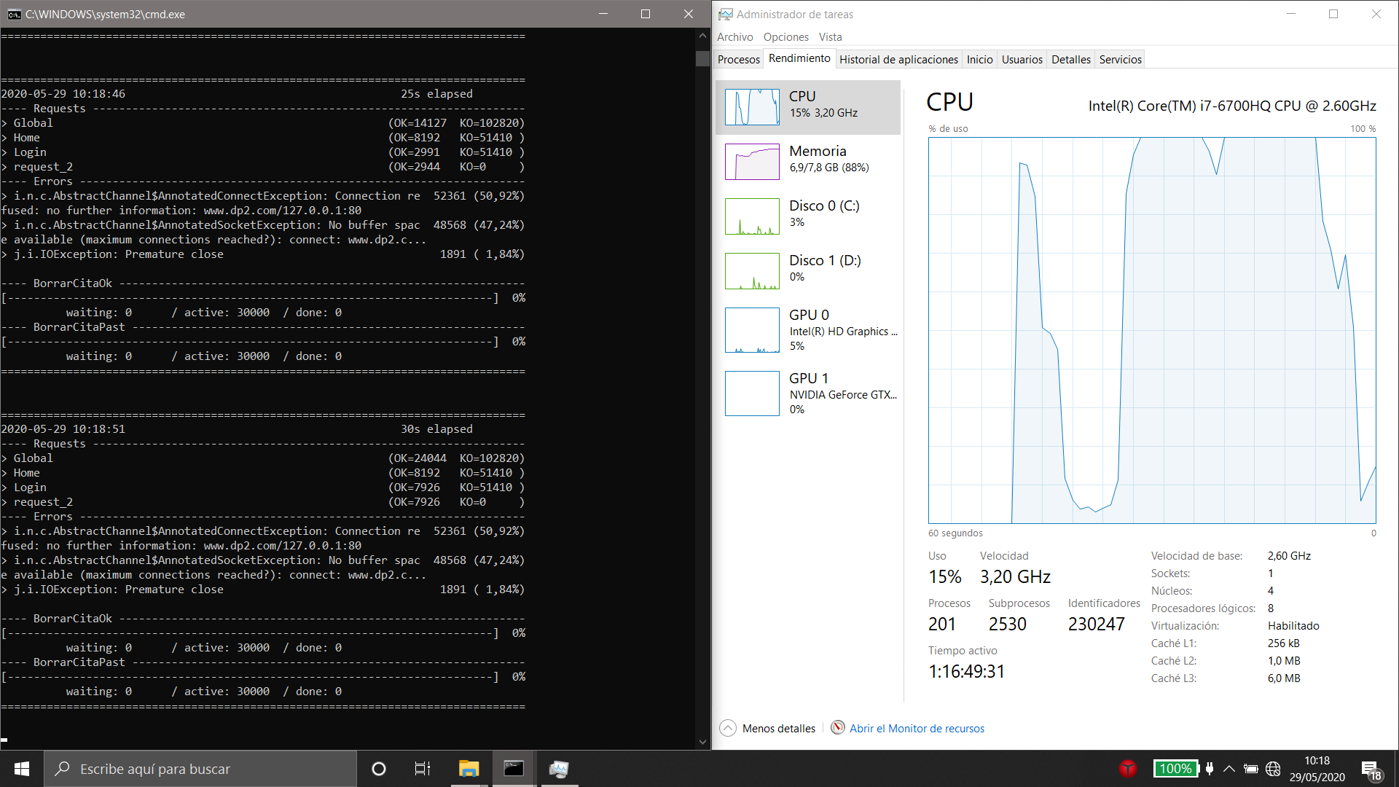En una primera captura de la ejecución del test de estrés, podemos observar que son 30000 usuarios concurrentes los que ponen en compromiso serio la estabilidad del sistema, recibiendo errores de espacio en búfer, entre otros. En este punto se produce un cuello de botella por el procesador, que está al 100% de rendimiento y no es capaz de atender todas las peticiones adecuadamente.

Encontramos un desempeño límite en los 5000 usuarios concurrentes, punto en el cual, aunque el sistema sobrepasa los 5 segundos de tiempo de respuesta máxima (18648ms), aún se mantiene por debajo de 1 segundo de media de respuesta en todos los eventos.

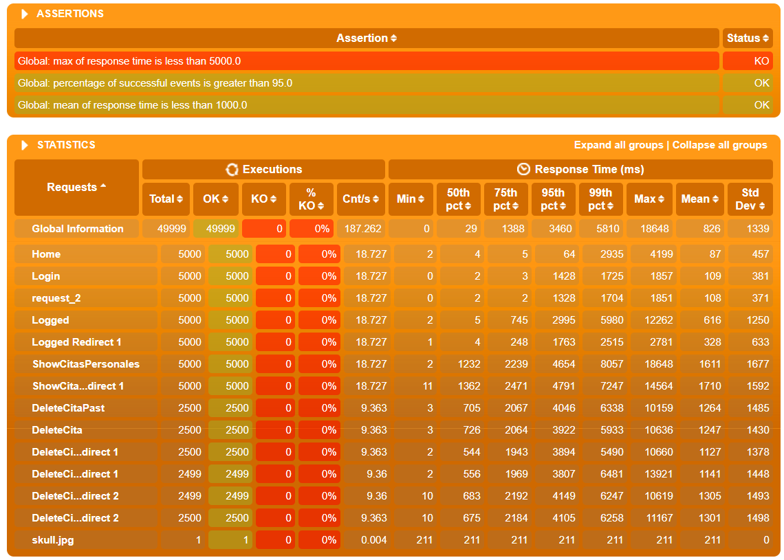

En esta tabla observamos el tiempo de respuesta por percentil. Se puede ver como al llegar al número máximo de usuarios concurrentes el tiempo de respuesta aumenta drásticamente para cada petición debido a la creciente saturación del sistema.

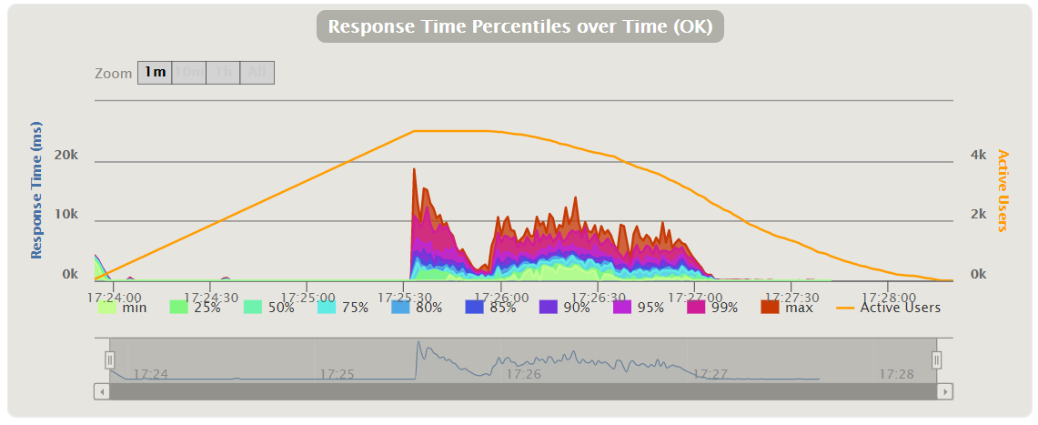

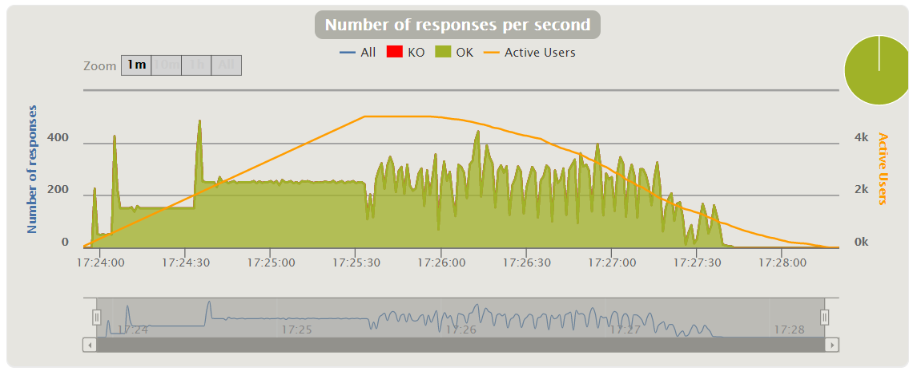En la siguiente captura de pantalla observamos el número de respuestas por segundo. Se responden dos picos de peticiones cuando la carga de usuarios está aumentando, luego se produce una estabilización. Cuando la carga de usuarios llega a su máximo, se producen picos sucesivos relativos a la respuesta de los diferentes eventos de borrado que se están intentando llevar a cabo en el sistema.

**HU-14 Buscar Pacientes Report**

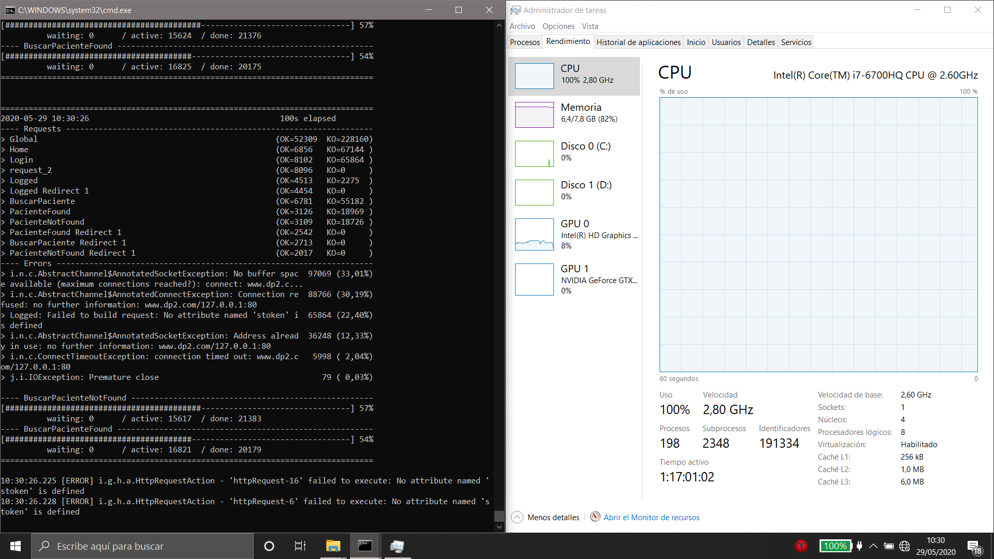En el caso de esta historia de usuario se pudo aumentar ligeramente el número de usuarios concurrentes límite del sistema. En total son 36000 usuarios los que producen un cuello de botella total sobre las capacidades del procesador, produciendo errores de búfer, así como la memoria se acerca también a su máximo, saturándose en un 85%.

En esta ejecución, al ser más ligera, el sistema responde de manera aceptable con un mayor número de usuarios concurrentes. En este caso son 9000 los que se pueden manejar cumpliendo al menos la restricción de no tardar más de un segundo en dar respuesta de media. El tiempo máximo de respuesta es de 27654ms, mientras que el tiempo medio es de 828ms.

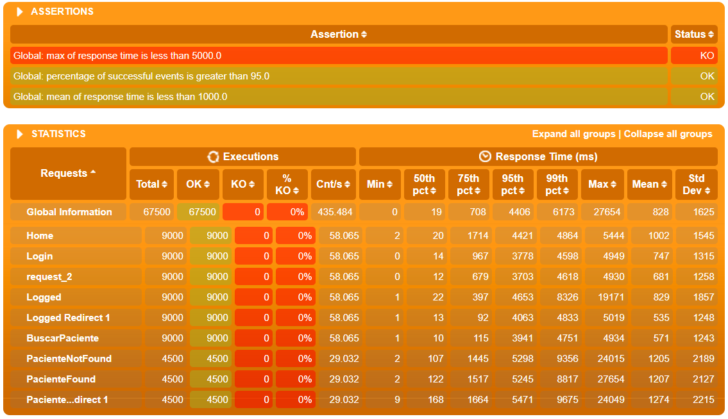

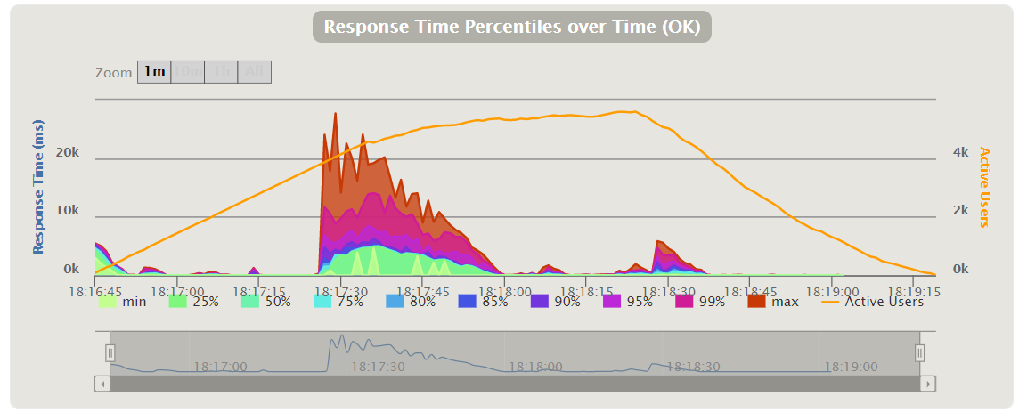Si observamos en tiempo de respuesta en percentil, de nuevo observamos que el 90% de las peticiones aumentan su tiempo de respuesta en el momento en que los usuarios empiezan a aumentar, quedando tiempos de respuesta entre 10000ms y 20000ms, superando estos últimos en alguna ocasión, en el momento de la ejecución en el que se están dando las respuestas a las peticiones de buscar el paciente.

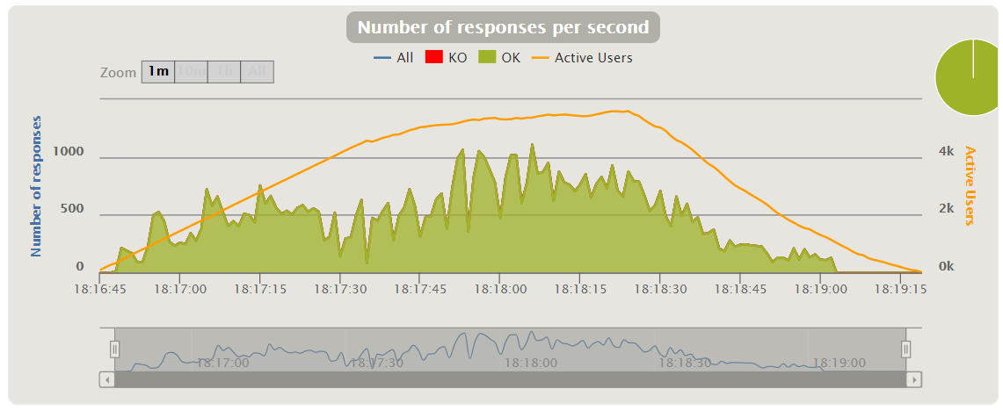En el gráfico inferior, de forma complementaria al anterior, podemos observar como el número de respuestas por segundo producido aumenta de forma paralela al tiempo de respuesta durante la rampa de inyección de usuarios, aunque esta vez de una manera más suavizada y con unas 1000 respuestas por segundo en sus mayores picos.

**HU-17 Borrar Informe**

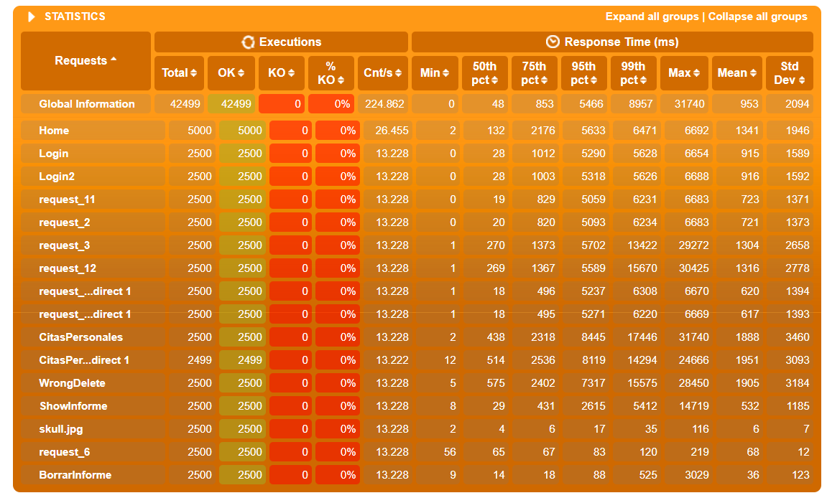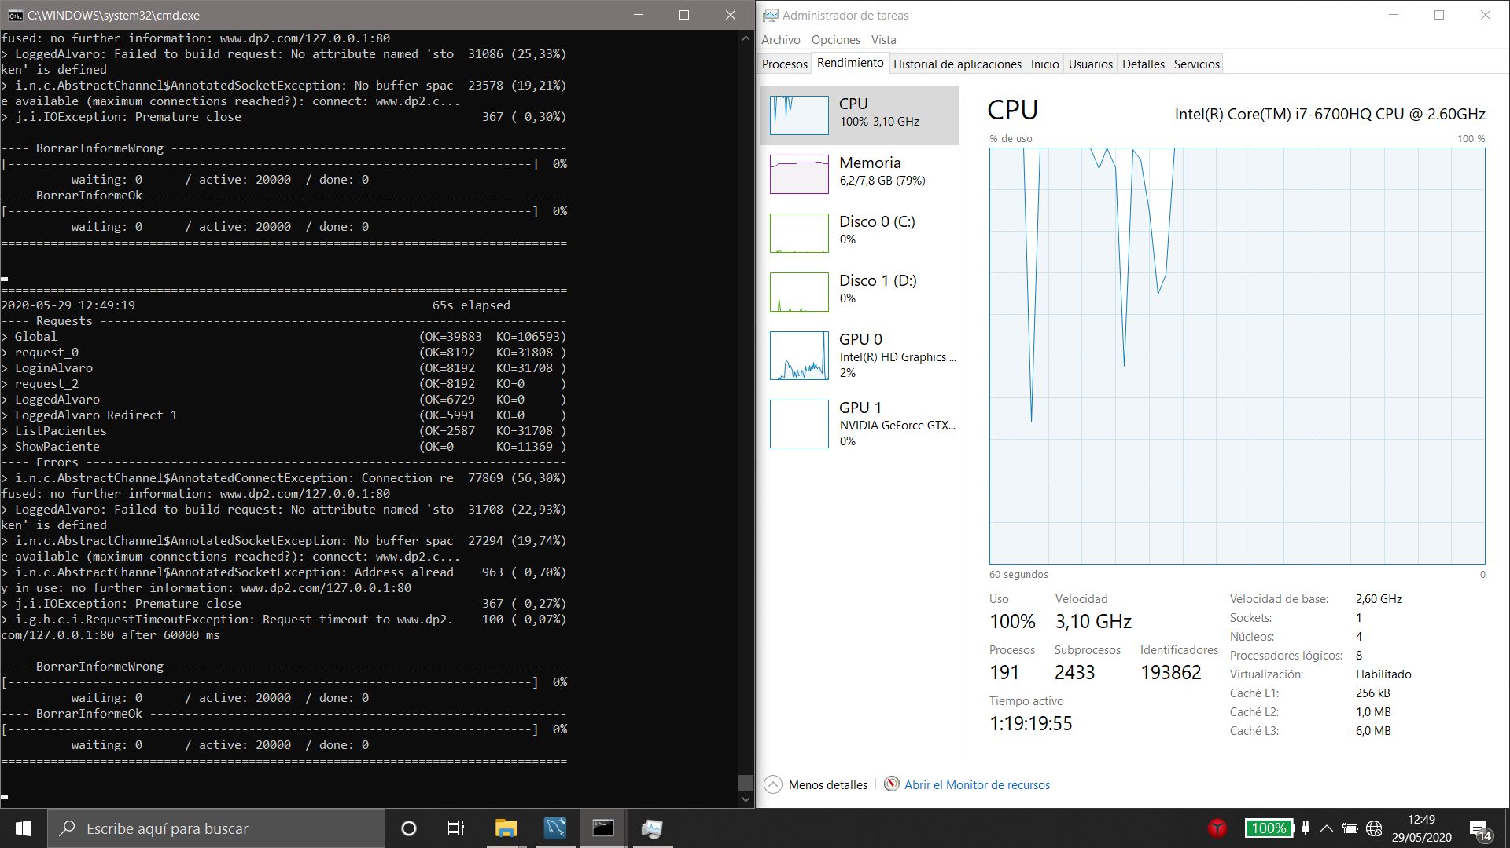Para esta historia de usuario hemos observado el límite del sistema en 20000 usuarios concurrentes, punto en el cual el rendimiento de la máquina no da más de sí. De nuevo se produce cuello de botella en el procesador mayormente, que no es capaz de atender el alto número de peticiones de la prueba. También se colapsa altamente la memoria, que alcanza el 80% de su capacidad total.

En el caso del comportamiento general en esta historia de usuario observamos que el tiempo máximo de respuesta de eventos es de 31740ms, quedando en KO un 0% de los eventos. Para esta historia de usuario, estas condiciones son prácticamente el límite que el sistema puede dar manteniendo unos valores razonables.

Por otro lado, la media del tiempo de respuesta de todos los eventos se establece en 953ms.

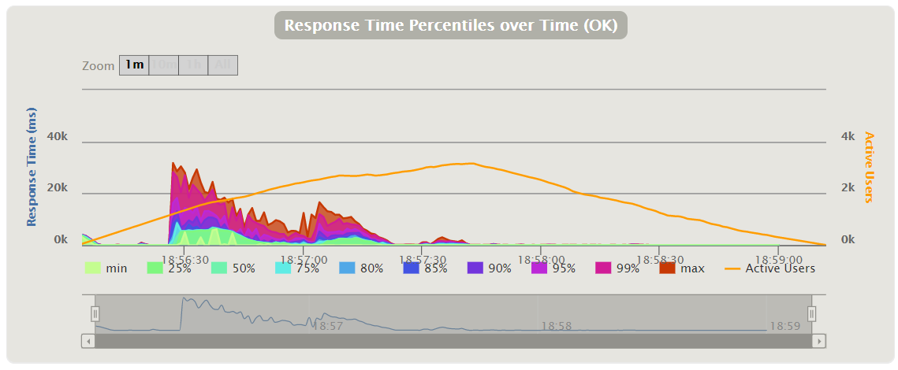

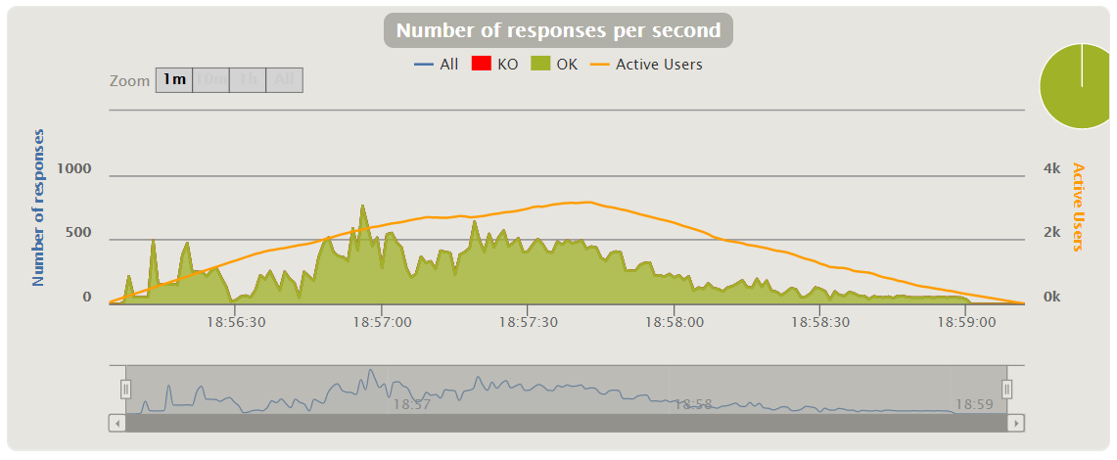

Respecto al tiempo de respuesta por percentiles, se puede observar un pico el inicio, correspondientes a las operaciones de obtención de las citas personales del médico durante la prueba, situándose la mayoría de estos eventos en el rango 20000-40000ms.

Más adelante vemos como esta tendencia se relaja un poco, aunque vuelve a subir hasta los casi 20000ms cuando se pide que se muestre un informe en concreto.

En el caso del número de respuestas por segundo que da el sistema, se puede identificar una rápida subida desde los primeros eventos, manteniéndose en torno al máximo de nuevo hasta el pico para bajar en el descenso del pico a menor velocidad que antes y establecerse en torno a 200 respuestas por segundo hasta casi el final de la operación.

**HU-21 Informe Privado Report**

En el caso de esta historia de usuario encontramos el número máximo de usuarios concurrentes en 25000 usuarios. Es en este caso en el que la CPU alcanza el 100% de ocupación constante, produciendo un cuello de botella en la ejecución de las peticiones que no ven su respuesta a tiempo.

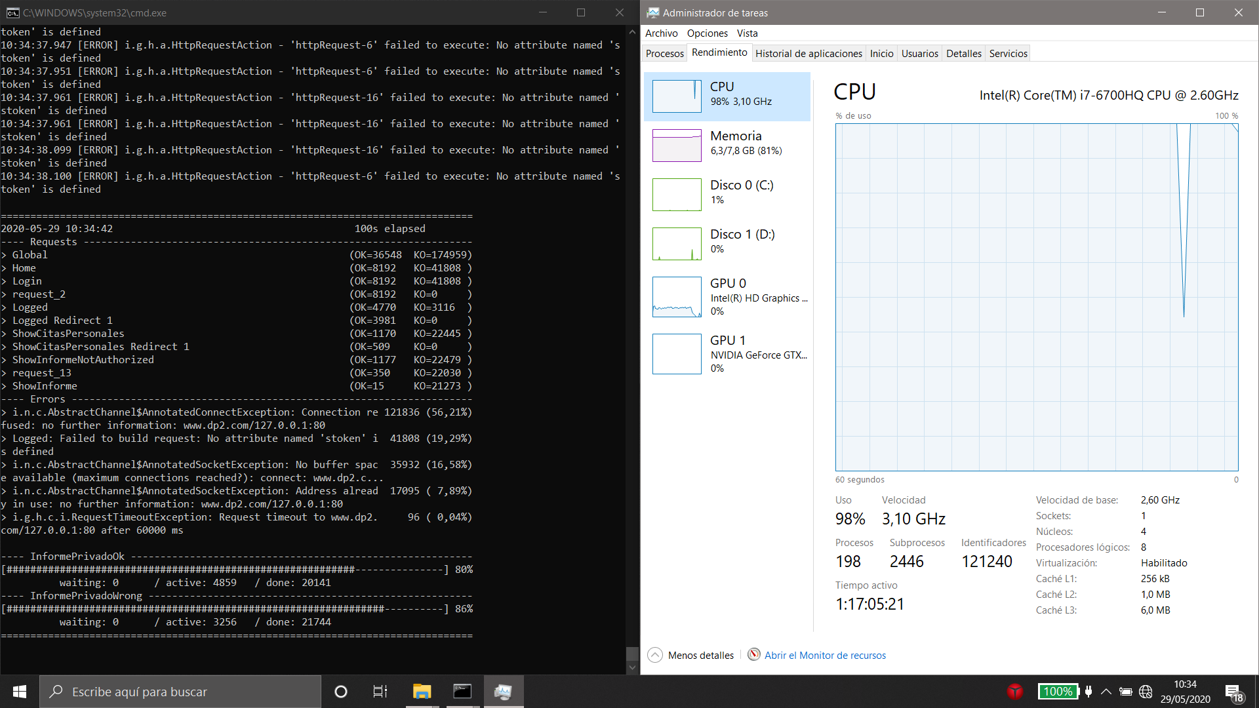Así, también hay fallos de búfer y la memoria RAM supera el 80% de capacidad consumida por este proceso.

Es con los 5000 usuarios concurrentes con los que el sistema responde de manera adecuada, cumpliendo las restricciones impuestas. El tiempo máximo de respuesta es de 20187ms, mientras que la media se sitúa en 700ms.

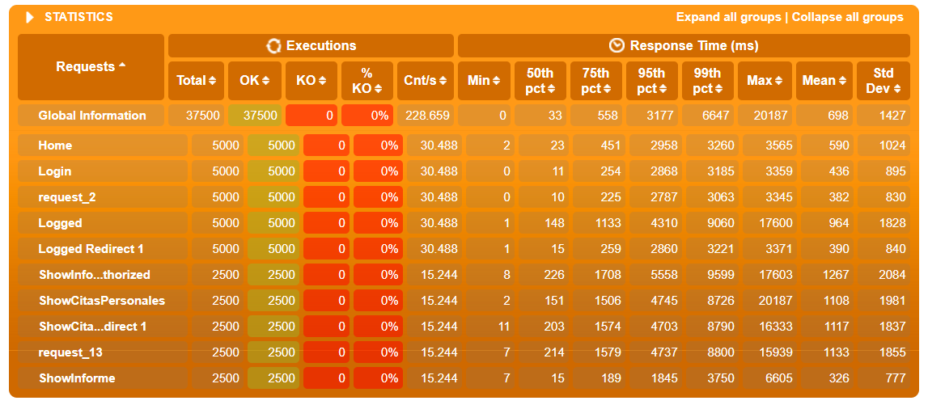

Observamos de nuevo en la gráfica de tiempo de respuesta por percentil como durante la rampa de inyección de usuarios se produce la mayor saturación en el sistema, relativa a las llamadas a listas de Citas, que provoca que el 90% de las peticiones se sitúen en torno a los 20000ms de tiempo de respuesta. Tras esto, se producen picos posteriores más pequeños del orden de 10000ms para el 90% de las peticiones.

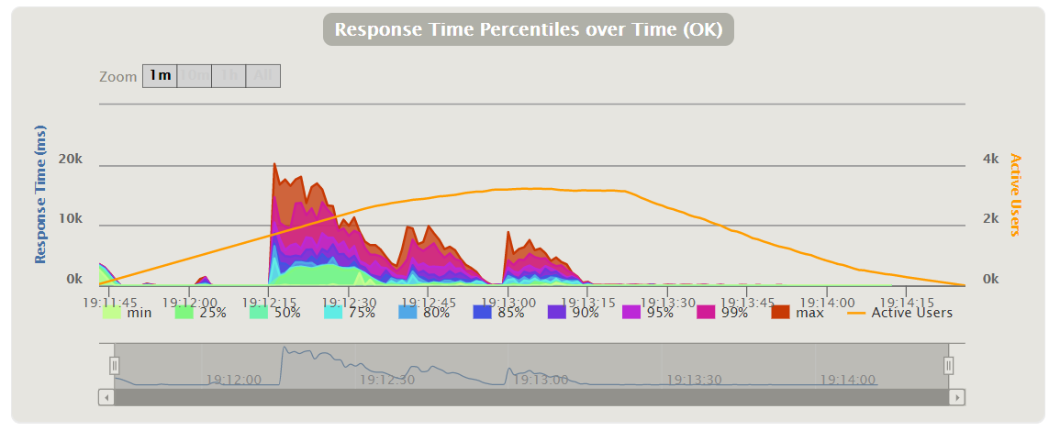

De nuevo el número de respuestas por segundo aumenta durante la rampa de inyección de usuarios a la par que lo hace el tiempo de respuesta por percentil. A mayor número de respuestas por segundo, mayor es el tiempo de respuesta en el que se encuentra el percentil 90%.

En este caso sin embargo se puede apreciar que los mayores picos los encontramos en el momento en que la actividad sobre la aplicación es la más alta, sobrepasando así las 500 respuestas por segundo en esos instantes.

